21/9/24





Sociología

DE LA EDUCACIÓN

**NOMBRE DEL DOCUMENTO.**

**METODO DE INVESTIGACIÓN**

**CIENTÍFICA**

ROCÍO ROSALES RODRÍGUEZ

alumna

MARÍA DE LOURDES MÉNDEZ REYES

profesora

UNIVERSIDAD BRITÁNICA

FACULTAD DE PEDAGOGÍA

**Introducción.**

La sociología es la ciencia social que estudia a la sociedad humana y población. La dinámica de convivencia en los humanos genera varias situaciones en donde se generan problemáticas a analizar, ya que estas problemáticas podrían intervenir a que la sociedad adquiera nuevos hábitos o nuevas costumbres. En esta convivencia se siguen como un tipo de reglas de convivencia que son establecidas por la misma sociedad basándose en creencias de estas personas ya sea en base a religión, ubicación geográfica, régimen político o económico, en ocasiones varias de estas en conjunto.

En este documento se analiza el método de investigación científico que en general se utiliza para llegar a resultados que nos dan respuestas sobre el comportamiento en una sociedad.

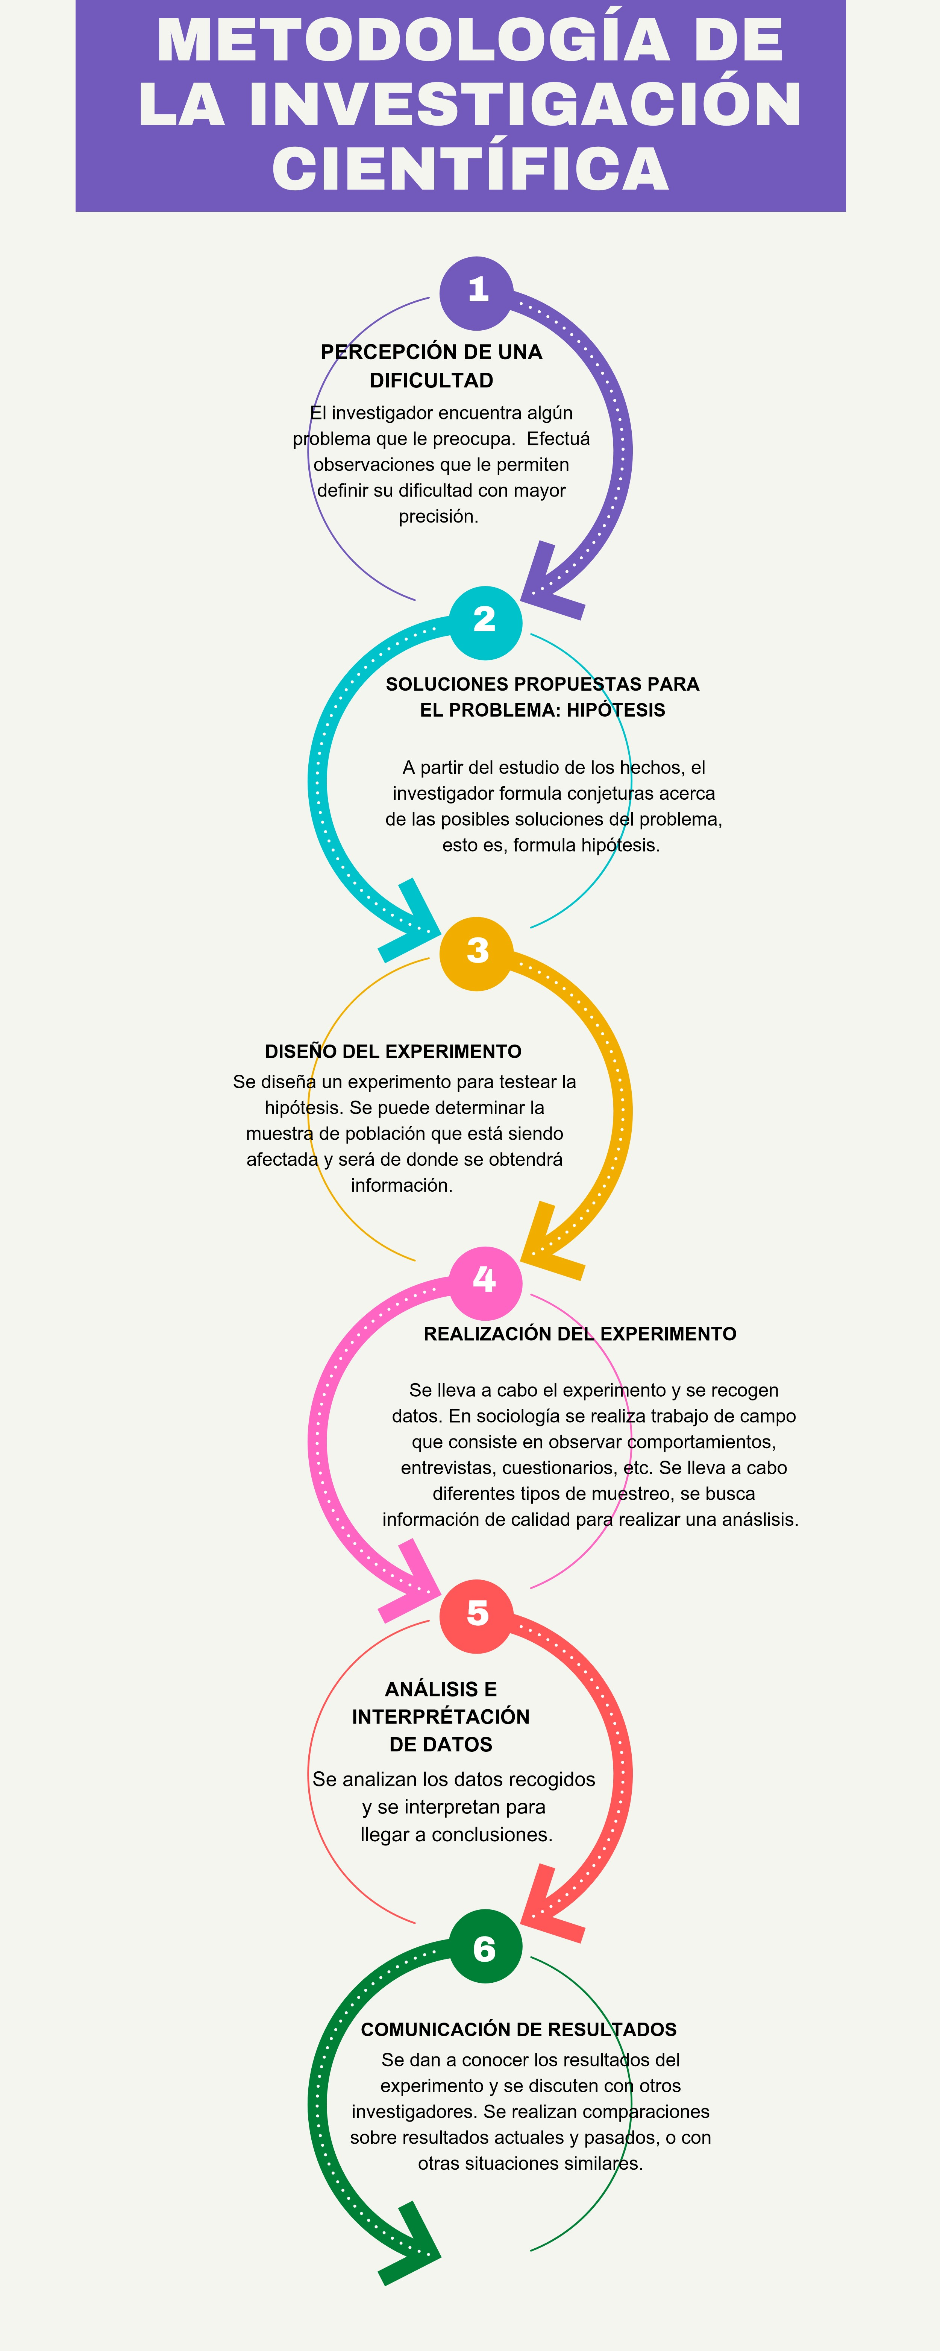



**Conclusión.**

El método de investigación científica nos ayuda a organizar los pasos a seguir para cumplir con nuestros objetivos de darle solución a una problemática, si a esta problemática la planteamos en un entorno social, el cual abarca varias ramas de investigación, podemos organizar el proceso a seguir y definir exactamente las incógnitas que tenemos que plantearnos para resolver nuestro problema.

El hecho de ser plantearlo como una problemática social conlleva la interacción con personas las cuales nos darán información de primera mano de lo que esta sucediendo, aunque claro tuvimos que formar un perfil de personas a las cuales entrevistaremos, ya que buscamos las que están directamente relacionadas con el conflicto para buscar información de calidad para llegar a resultados más exactos que nos permitirán darle una solución ideal al problema.

Este diagrama de flujo es claro y corto, pero expresa de manera clara y directa en que consisten los pasos, para que en un futuro pueda hacer uso de el respecto a mi ámbito de estudio, la educación, ya que será requerido analizar problemáticas en el grupo de personas que este capacitando o impartiendo alguna clase o curso.

**Referencias.**

Documento: “Intersecciones en Antropología”

<https://e-learning.universidadbritanica.edu.mx/pluginfile.php/172241/mod_resource/content/0/1.11-%201.12%20El%20m%C3%A9todo%20cient%C3%ADfico%2C%20m%C3%A9todos%20y%20t%C3%A9cnicas%20de%20la%20investigaci%C3%B3n%20sociol%C3%B3gica.pdf>

Libro: “El proceso de la investigación científica”

<https://books.google.com.mx/books?hl=es&lr=&id=BhymmEqkkJwC&oi=fnd&pg=PA11&dq=metodo+de+investigaci%C3%B3n+cientifico&ots=Tt7I6nV5mN&sig=L424F2RW-zzsQp71Gb9zYuercfc&redir_esc=y#v=onepage&q=metodo%20de%20investigaci%C3%B3n%20cientifico&f=false>